1、12.23服务器有根据时间自动删除文件功能，该功能没在3个脚本内。

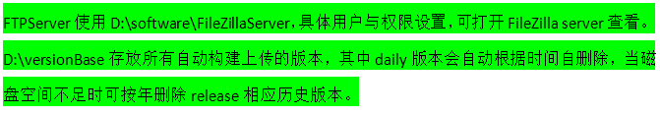

但其功能可以复刻成脚本.bat（文件夹与保留时间为变量，可更改）

[C:\Users\Lenovo\Desktop\删除规定创建日期文件.bat](file:///C:\Users\Lenovo\Desktop\删除规定创建日期文件.bat)

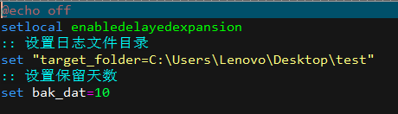

2、8D报告中涉及币种软件的开发流程变更，评审会议必须要有开发部部长在场。